Prix par Personne 800 euros (chambre double) Supplément pour l’occupation d’une chambre individuelle : 175 € (sur demande et en nombre limité)
COMPRENANT : le vol aller-retour, un bagage de 20 kg maximum en soute et 8 kg en cabine, le transfert entre La Crau et l’aéroport, l’assurance, les nuits en maisons religieuses, la pension complète, les frais d’entrée aux sites, toutes taxes et services. L’assurance annulation, assistance, rapatriement, hospitalisation, frais médicaux et bagages. La documentation de voyage.
NE COMPRENANT PAS : les boissons et un ou deux repas, les extras et les dépenses personnelles, les quêtes, toute prestation non mentionnée dans le programme ou dans la rubrique « comprenant », les pourboires : pour le chauffeur, guide, dons, offrandes sites.
CONTACT : sr Agnès Tél : 04 94 65 80 52 Email : carmisericorde@gmail.com
BULLETIN D’INSCRIPTION à envoyer au plus tôt à Maison Paroissiale Don Bosco (Pèlerinage en Pologne) 50, impasse Tabarly 83260 La Crau- La Moutonne, à donner à sr Agnès ou à déposer au secrétariat de la paroisse de la Crau avec le versement d’un acompte de 150€ par chèque à l’ordre de la ADFT Paroisse de la Crau et la copie du passeport ou de la carte d’identité en cours de validité.
DATE LIMITE D’INSCRIPTIONS : si la situation sanitaire est rétablie, au plus tard le 15 juillet 2020. Solde à régler avant fin d’août. (Possibilité de faire en plusieurs chèques)

Barème des frais d’annulation (+ montant de l’assurance multirisque, 150€, non remboursable) : Remboursement complet jusqu’au jour du départ sur présentation d’un justificatif médical ou professionnel.
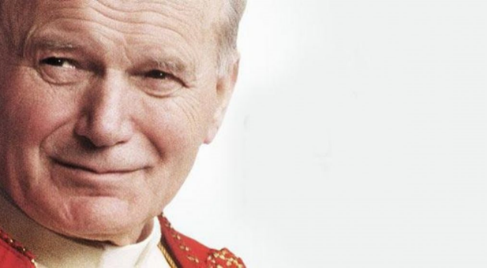
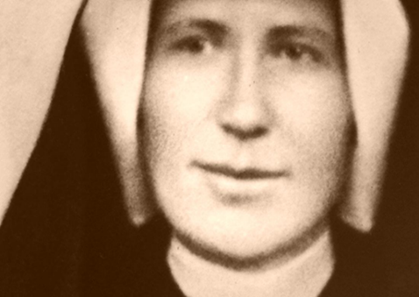
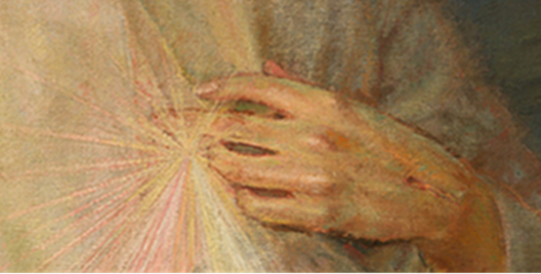
Voici les montants retenus en cas d’annulation sans justificatif : · plus de 31 jours avant le départ: 100€ de frais de dossier par personne; · Entre 30 jours et 21 jours avant le départ : 25% du montant du voyage; · Entre 20 jours et 8 jours avant le départ : 50% du montant du voyage; · Entre 7 jours et 2 jours avant le départ : 75% du montant du voyage; · la veille du départ : 90% du montant du voyage; · Le jour du départ et en cas de non présentation : 100% du montant du voyage;
[Attirez l’attention du lecteur avec une citation du document ou utilisez cet espace pour mettre en valeur un point clé. Pour placer cette zone de texte n’importe où sur la page, faites-la simplement glisser.]
N’ayez pas peur !

Pèlerinage en Pologne
A l’occasion de l’année jubilaire de centenaire de la naissance de saint Jean Paul II (1920-18 mai-2020) et de la fête de sainte Faustine (5 octobre)
Du 4 au 10 octobre 2020
Ces dates peuvent changer légèrement selon les vols proposés
Accompagné par le Père Antoine Michel, curé de La Crau et soeur Agnès, carmélite missionnaire de la Miséricorde

Tous les jours : Eucharistie, louange, oraison, enseignements, temps fraternel, partages, rencontres, visites, découvertes !
Le programme (susceptible d’être légèrement modifié) :
Jour 1 - Dimanche 4 : Voyage en avion vers Cracovie. Transfert en bus et installation dans la Maison du Pèlerin du sanctuaire de la Divine Miséricorde à Łagiewniki (Cracovie). Découverte du sanctuaire consacré par St Jean Paul II, tableau miraculeux de Jésus Miséricordieux.
Jour 2 -Lundi 5 : Fête liturgique de Ste Faustine - « Secrétaire » de Jésus Miséricordieux. Visite de la chambre ou la sainte est morte, prière au tombeau de Ste Faustine rencontre avec une sœur de la congrégation de Ste Faustine. Plongée dans le message de la Divine Miséricorde. Visite de la mine de sel à Wieliczka.
Jour 3 – Mardi 6 : Cracovie : visite guidée du quartier du Wawel, découverte de la Cathédrale du Wawel avec ses tombeaux royaux, la crypte de St Léonard ou St Jean Paul II a célébré sa première messe, la vieille ville, église Saint Florian où St Jean Paul II a été vicaire et s’est occupé des étudiants. La Place du Marché, la Basilique Notre Dame, l’église Saint François, découverte extérieure du Palais des Archevêques, là où Karol Wojtyla a été ordonné prêtre en 1946, découverte extérieure de l’Université Jagellon.
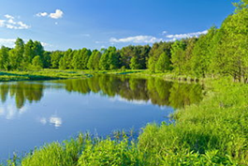
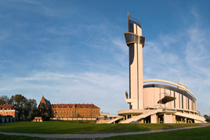
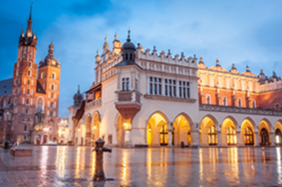
Jour 5 – Mercredi 7 : Częstochowa : découverte du monastère de Jasna Góra, sanctuaire marial et national, centre spirituel de la Pologne, l’Icône miraculeuse de la Vierge Noire, visite guidée du sanctuaire.
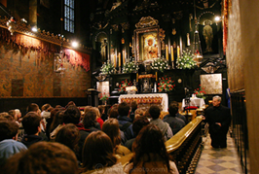
Jour 6 – Jeudi 8 : Wadowice, ville natale de St Jean Paul II, sa maison natale, église de son baptême. Sanctuaire de Kalwaria Zebrzydowska - « La Jérusalem Polonaise » - représenté par quarante chapelles disséminées dans la nature, tableau miraculeux de la Vierge Marie particulièrement vénéré par St Jean Paul II. Totus Tuus. Nuit à Wadowice dans le couvent des Carmes.
Jour 7 – Vendredi 9 : Visite de Camp d’Auschwitz-Birkenau - Musée National : cellule de St Maximilien Kolbe, lieu du martyre de Ste Edith Stein. Découverte du Centre St Jean Paul II « N’ayez pas peur », sur le lieu de l’usine Solvay où Karol Wojtyla fut ouvrier pendant la guerre, tout en faisant ses études clandestinement au Grand Séminaire de Cracovie
Jour 8 – Samedi 10 : Transfert à l’aéroport de Cracovie, retour en France.
Bulletin individuel d’inscription

Après lecture et acceptation du programme et des conditions de réservation relatives au Pèlerinage en Pologne du 4 au 10 octobre 2020 veuillez inscrire :
Participant : Civilité (M., Mme, Mlle), Nom / Prénom(s) :
…………………………………………………………………………………………..…………….……...
Adresse complète : ….…………….............…………………………….…………………………..
Code Postal / Ville : ………………..…………………………………….…………………………….
Date et lieu de naissance : …………………………………………………………………………….
Nationalité : ……………………………………………………………………….……………………….
Tél. mobile : ….…..…..…………….…………..… Tél. fixe : …..………………….…. .………..
Courriel : ……………………….……………@........................................
- Je souhaite être logé(e) en chambre individuelle avec un supplément de 175 € (si disponible) :

- Je souhaite partager ma chambre avec : Nom/Prénom ……………………….………
Données jugées utiles de préciser pour chaque personne inscrite (allergies, assistance respiratoire, assistance cardiaque, traitement contre le diabète, tension, autres :
……………………………………………………………………..……………………………………………
Conformément à la Loi informatique et liberté 78-17 du 6 janvier 1978 et au Règlement Européen 2016/679 du 27 avril 2016, Règlement général sur la Protection des Données (RGPD) vous disposez d’un droit d’accès, de rectification, de suppression, d’opposition, et de portabilité des données auprès de l’AFDT, qui dispose d’un délai de 30 jours pour apporter une réponse. Vous disposez également du droit de retrait de votre consentement et d’un droit de limitation du traitement. L’exercice de ces droits peut s’effectuer à tout moment auprès de notre Data Protection Officer : Soit par voie électronique : dpo@diocèse-frejus-toulon.com
Soit par voie postale : DPO ADFT - 68 impasse de Beaulieu - CS 30518 - 83041 Toulon cedex 9 Il est également rappelé que toute personne peut introduire une réclamation auprès de l’autorité de contrôle la CNIL en cas de difficulté. Pour d’avantage d’informations sur le traitement des données, vous pouvez consulter sur notre site internet notre charte https://frejustoulon.fr/donnees-personnelles et les conditions générales de ventes, l’attestation assurance responsabilité civile, l’attestation de garantie financière ainsi que l’agrément au registre des voyages en faisant la demande par courrier 1, rue Panouche 83260 La Crau ou par email paroissedelacrau@gmail.com. Les données sont collectées pour mener à bien nos prestations.

Fait à …………………………………………., Le ……………… Signature :

